Ejemplo 05

Instalando Jenkins para la magia de CI/CD​
Jenkins es una herramienta de automatización de código abierto ampliamente utilizada para gestionar tareas repetitivas en el desarrollo de software, como la compilación y la implementación. Basado en Java, Jenkins se puede instalar mediante paquetes de Ubuntu o ejecutando su archivo WAR (Web Application Archive).
Documentación oficial

Requisitos Previos​
Antes de comenzar, asegúrate de tener lo siguiente:
- Instalación de Java.

Recomiendo version 17
sudo apt install default-jre

Paso 1: Instalar Jenkins​
La versión de Jenkins disponible en los repositorios predeterminados de Ubuntu puede no estar actualizada. Para obtener la versión más reciente, utiliza el repositorio oficial de Jenkins.
- Agregar la clave del repositorio
wget -q -O - https://pkg.jenkins.io/debian-stable/jenkins.io.key | sudo apt-key add -

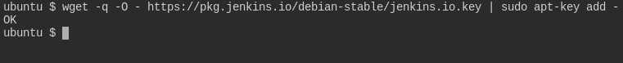

- Agregar el repositorio de Jenkins
sudo sh -c 'echo deb http://pkg.jenkins.io/debian-stable binary/ > /etc/apt/sources.list.d/jenkins.list'

- Actualizar los repositorios y instalar Jenkins
sudo apt update
sudo apt install jenkins

- Iniciar Jenkins
sudo systemctl start jenkins

Los pasos anteriores no me funciono por lo que lo realice de esta manera:

sudo apt update

sudo apt install openjdk-17-jre

java -version

curl -fsSL https://pkg.jenkins.io/debian-stable/jenkins.io-2023.key | sudo tee \
/usr/share/keyrings/jenkins-keyring.asc > /dev/null
echo deb [signed-by=/usr/share/keyrings/jenkins-keyring.asc] \
https://pkg.jenkins.io/debian-stable binary/ | sudo tee \
/etc/apt/sources.list.d/jenkins.list > /dev/null

sudo apt-get update

sudo apt-get install jenkins

sudo systemctl start jenkins.service

sudo systemctl status jenkins

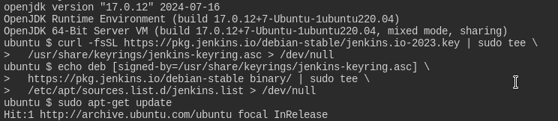

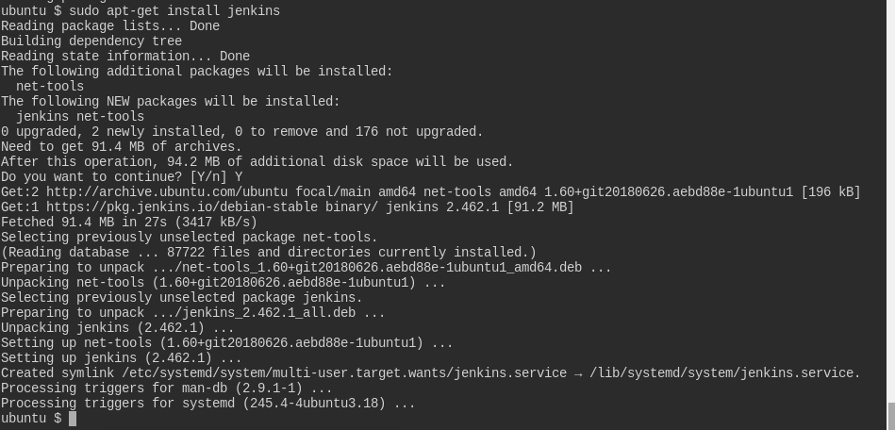

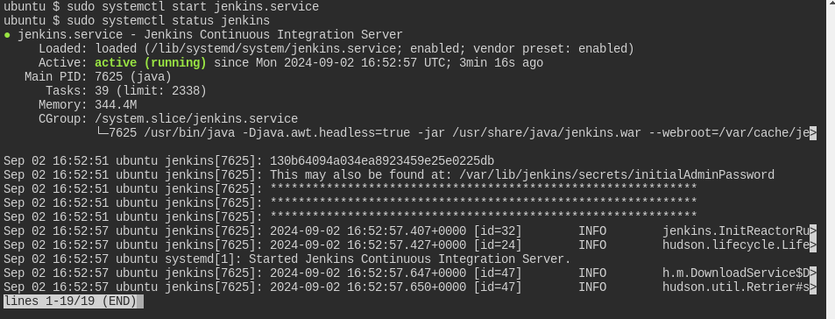

Paso 2: Iniciar Jenkins​
Verifica que Jenkins esté funcionando correctamente con:
sudo systemctl status jenkins
Deberías ver una salida que indique que el servicio está activo y configurado para iniciarse en el arranque.

Paso 3: Configurar Jenkins​
- Acceder a la interfaz web de Jenkins
Visita http://your_server_or_domain:8080 en tu navegador. Deberías ver la pantalla "Unlock Jenkins".
- Obtener la contraseña inicial

Muestra la contraseña con el siguiente comando:
sudo cat /var/lib/jenkins/secrets/initialAdminPassword
Copia esta contraseña y pégala en el campo "Administrator password" para desbloquear Jenkins.

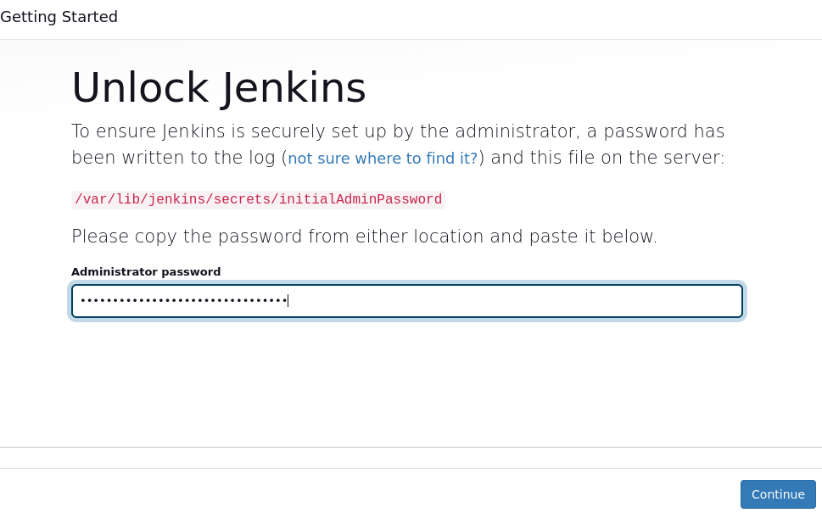
x

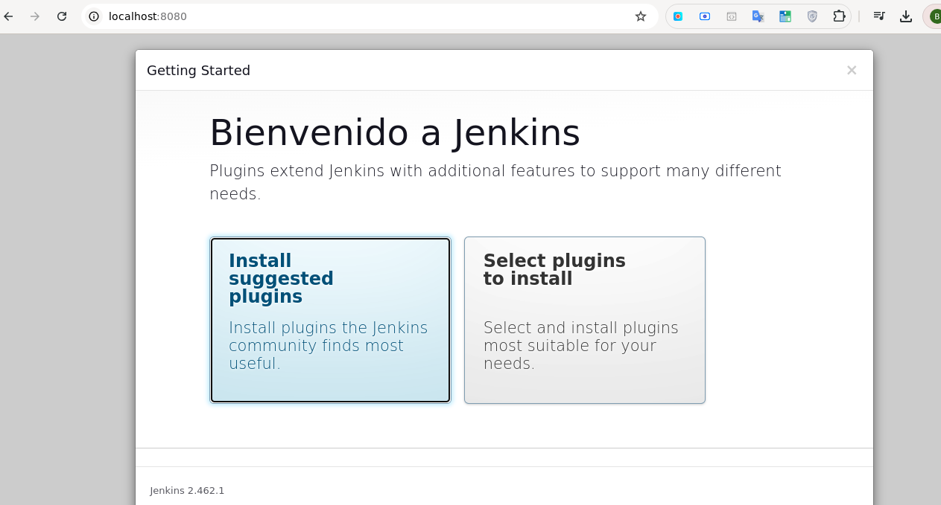

- Instalar complementos
En la pantalla "Customize Jenkins", selecciona "Install suggested plugins" para instalar los complementos recomendados.

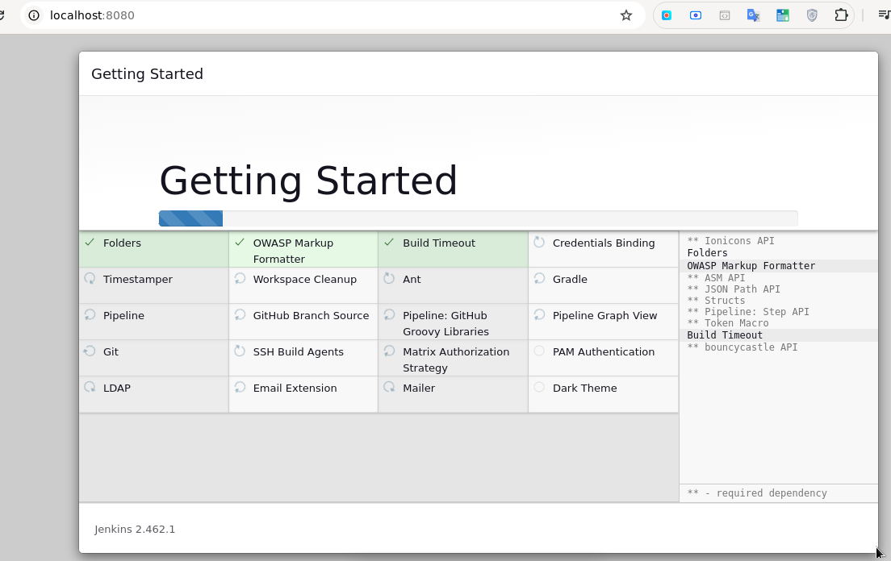

- Crear el primer usuario administrativo
Después de instalar los complementos, puedes crear un usuario administrativo o continuar como admin usando la contraseña inicial.

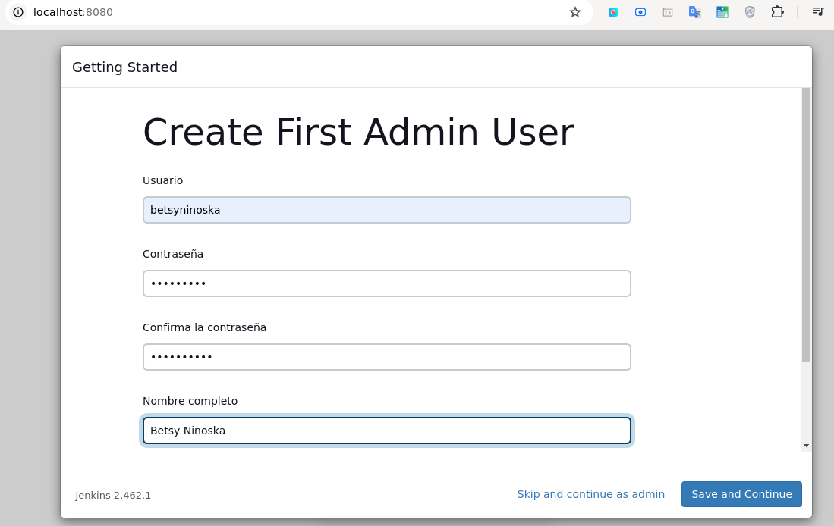
- Configurar la instancia de Jenkins
Confirma la URL de tu instancia y guarda los cambios. Deberías ver una pantalla de confirmación con el mensaje "Jenkins is Ready!".
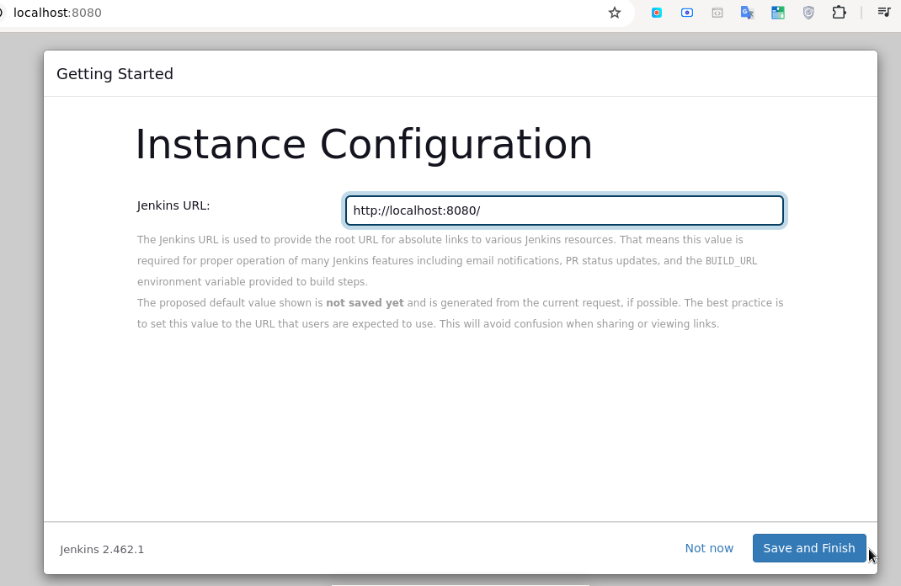

- Acceder al panel de Jenkins
Haz clic en "Start using Jenkins" para acceder al panel principal de Jenkins.

